MỤC LỤC
Phần 1: Tổng quan về WebGIS………………………………………..…………..............4
1.1. Mô hình xử lý và kiến trúc triển khai WebGIS. 4
1.2. Các chuẩn trao đổi cho WebGIS hiện nay. 7
Phần 2: GEOSERVER–WEBGIS APPLICATION……….…………………………….11
2.1. Lịch sử phát triển 11
2.2. Mô hình xử lý 13
2.3. Lưu trữ thông tin bằng Shapefile. 14
2.3.1. Giới thiệu ESRI Shapefile. 14
2.3.2. TỆP SHP 14
2.3.3. Tệp DBF 17
2.3.4. Tệp SHX 17
2.3.5. Tệp PRJ 18
2.4. Kết nối dữ liệu bản đồ sử dụng WMS 18
2.4.1. Giới thiệu WMS 18
2.4.2. Các tham số thông dụng trong câu Request 19
2.4.3. Tệp mô tả cách hiển thị bản đồ SLD. 22
2.5. Kết nối dữ liệu bằng WFS 29
2.5.1. Giới thiệu WFS 29
2.5.2. Các tham số thông dụng trong câu request. 30
2.5.3. Định danh của Feature (Feature Identifier) 32
Kết luận………………………………………………………………………………….32
Tài liệu tham khảo……………………………………………………………………….33

DANH MỤC HÌNH VẼ

Hình 1. Kiến trúc WebGIS 5
Hình 2. Các dạng yêu cầu từ phía Client. 7
Hình 3. Dữ liệu GIS trong kiến trúc WebGIS đơn thể 8
Hình 4. Chia sẽ dữ liệu GIS giữa các nhóm ứng dụng 8
Hình 5. Kiến trúc các dịch vụ web của OGC 9
Hình 6. Dữ liệu trả về của các services 10
Hình 7. Kiến trúc của GeoServer 12
Hình 8. Mô hình xử lý chức năng GetFeature trong Geoserver 13
Hình 9. Các chức năng của WMS 19
Hình 10. Các tham số trong chuỗi URL thực hiện chức năng GetMap 19
Hình 11. Hình chữ nhật bao 21
Hình 12. Kết quả một truy vấn WMS 22
Hình 13. Kiến trúc của Style 23
Hình 14. Minh họa Thẻ <PointSymbolizer> 24
Hình 15. Minh họa thẻ <LineSymbolizer> 25
Hình 16. Minh họa thẻ <PolygonSymbolizer> 26
Hình 17. Minh họa thẻ <TextSymbolizer> 27
Hình 18. Minh họa thẻ <Filter> 28
Hình 19. Lược đồ giao thức 30
Hình 20. Kết quả một truy vấn WFS 32

Phần 1: Tổng quan về WebGIS
GIS đã được ứng dụng từ vài thập niên trước đây, nhưng dường như GIS vẫn chưa đến được với mọi người. Lý do là trước nay các ứng dụng GIS hầu hết chạy trên nền Desktop với chi phí khá cao. Với những máy tính này thì cần thiết phải cài đặt các module xử lý GIS (dưới dạng các thư viện dll, hay các ActiveX) điều này cản trở khả năng ứng dụng GIS rộng rãi. Xuất phát từ yêu cầu thực tế đó thì webGIS đã ra đời, vậy webGIS là gì?
WebGIS là hệ thống thông tin địa lý phân tán trên một mạng các máy tính để tích hợp trao đổi các thông tin địa lý trên World Wide Web (Edward, 2000). Trong cách thực hiện nhiệm vu phân tích GIS, dịch vụ này gần giống như là kiến trúc Client-Server của Web. Xử lý thông tin địa lý được chia thành các nhiệm vụ ở phía server và phía client. Điều này cho phép người dùng có thể truy xuất, thao tác và nhận kết quả từ việc khai thác dữ liêu GIS từ trình duyệt web của họ mà không phải trả tiền cho phần mềm GIS. Một Client tiêu biểu là trình duyệt web và server-side bao gồm một Web server có cung cấp một chương trình phần mềm WebGIS đóng vai trò như Application Server. Client thường yêu cầu một ảnh bản đồ hay vài xử lý thông tin địa lý qua Web đến server ở xa. Server chuyển đổi yêu cầu thành mã nội bộ và gọi những chức năng về GIS bằng cách chuyển tiếp yêu cầu tới phần mềm WebGIS. Phần mềm này trả về kết quả, sau đó kết quả này được định dạng lại cho việc trình bày bởi trình duyệt hay nhưng hàm từ các plug-in hoặc Java applet. Server sau đó trả về kết quả cho client để hiện thị, hoặc gửi dữ liệu và các công cụ phân tích đến client để dùng ở phía client (Peng 1997).
Phần lớn sự chú ý gần đây là tập trung vào việc phát triển các chức năng GIS trên Internet. WebGIS có tiềm năng lớn trong việc làm cho thông tin địa lý trở nên hữu dụng và sẵn sàng tới số lượng lớn người dùng trên toàn thế giới. Thách thức lớn của WebGIS là việc tạo ra một hệ thống phần mềm không phụ thuộc vào platform và chạy trên chuẩn giao thức mạng TCP/IP, có nghĩa là khả năng WebGIS được chạy trên bất kì trình duyệt web của bất kì máy tính nào nối mạng Internet. Đối với vấn đề này, các phần mềm GIS phải được thiết kế lại để trở thành ứng dụng WebGIS theo các kỹ thuật mạng Internet.

Mô hình xử lý và kiến trúc triển khai WebGIS

Kiến trúc xuất bản web của hệ thống thông tin dữ liệu không gian cũng gần giống như kiến trúc dành cho hệ thống thông tin web cơ bản khác. Sự khác biệt là cách thức tổ chức lưu trữ và truy xuất dữ liệu thuộc tính và dữ liệu không gian. Cơ sở dữ liệu không gian sẽ được dùng để quản lý và truy xuất dữ liệu không gian, được đặt trên data server. Nhà kho hay nơi lưu trữ (clearing house) được dùng để lưu trữ và duy trì những siêu dữ liệu (dữ liệu về dữ liệu – metadata) về dữ liệu không gian tại những data server khác nhau. Dựa trên những thành phần quản lý dữ liệu, ứng dụng server và mô hình server được dùng cho ứng dụng hệ thống để tính toán thông tin không gian thông qua các hàm cụ thể. Tất cả kết quả tính toán của ứng dụng server sẽ được gửi đến web server để thêm vào các gói HTML, gửi cho phía client và hiển thị nơi trình duyệt web.
Hình minh họa sau đây thể hiện kiến trúc và quá trình làm việc với hệ thống web xử lý thông tin không gian.
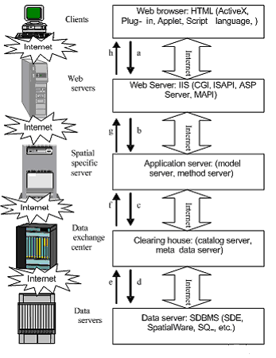
Hình 1. Kiến trúc WebGIS

Các bước xử lý:
Người dùng sử dụng trình duyệt ở phía client (thường là giao diện đồ họa)
- Client gửi các yêu cầu như là lấy ảnh bản đồ, thông tin vị trí hay thông tin mô tả về các lớp của người sử dụng thông qua giao thức HTTP đến web server.
- Web server nhận yêu cầu của người dùng gửi đến từ phía client, xử lý và chuyển tiếp yêu cầu đến ứng dụng trên server có liên quan.
- Application Server (chính là các ứng dụng GIS) nhận các yêu cầu cụ thể đối với ứng dụng và gọi các hàm có liên quan để tính toán xử lý. Nếu có yêu cầu dữ liệu nó sẽ gửi yêu cầu dữ liệu đến data exchange server (server trao đổi dữ liệu)
- Data exchange server nhận yêu cầu dữ liệu và tìm kiếm vị trí của những dữ liệu này sau đó gửi yêu cầu dữ liệu đến server chứa dữ liệu (data server) tương ứng cần tìm.
- Data server dữ liệu tiến hành truy vấn lấy ra dữ liệu cần thiết và trả dữ liệu này về cho data exchange server.
- Data exchange server nhận dữ liệu từ nhiều nguồn data Server khác nhau nằm rải rác trên mạng. Sắp xếp dữ liệu lại theo logic của yêu cầu dữ liệu, sau đó gửi trả về dữ liệu về cho application server.
- Application server nhận dữ liệu trả về từ các data exchange server và đưa chúng đến các hàm cần sử dụng, xử lý chúng tại đây và kết quả được trả về cho web server. Dữ liệu trả về sẽ tùy theo phương thức truy vấn dữ liệu.Application server sẽ trả về ảnh bản đồ nếu truy vấn dữ liệu theo chuẩn WMS, trả về dữ liệu dạng GML nếu truy vấn dữ liệu theo chuẩn WFS.
- Web server nhận về kết quả xử lý, thêm vào các ngữ cảnh web (HTML,PHP …) để có thể hiện thị được trên trình duyệt và cuối cùng gửi trả kết quả về cho trình duyệt dưới dạng các trang web.

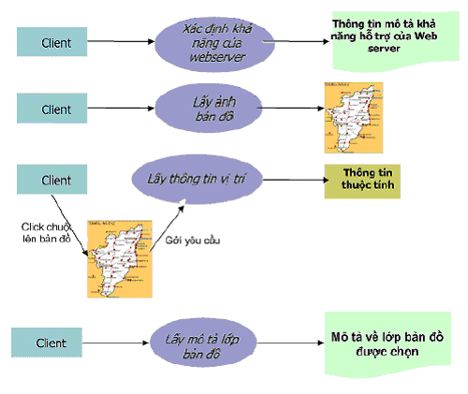
Hình 2. Các dạng yêu cầu từ phía Client.

Các chuẩn trao đổi cho WebGIS hiện nay
Từ nhiều thập niên nay, một số lượng lớn ứng dụng GIS đã được phát triển trong nhiều lĩnh vực như điều khiển, quản lý tài nguyên, giao thông, giáo dục, tài nguyên nước, trong lĩnh vực quân sự… Ứng với mỗi ứng dụng GIS, dữ liệu GIS cũng được tạo ra tương ứng. Thông thường các dữ liệu này sẽ rất lớn và tốn thời gian và công sức để xây dựng. Vấn đề chia sẻ nguồn tài nguyên dữ liệu được đặt ra nhằm giảm thiểu chi phí xây dựng và quản lý dữ liệu GIS.

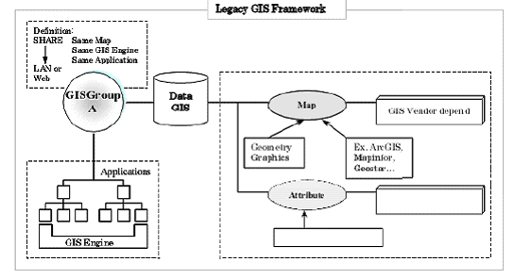
Hình 3. Dữ liệu GIS trong kiến trúc WebGIS đơn thể
Trong mô hình kiến trúc trên, hệ thống WebGIS được gọi là đơn thể. Vì trong đó dữ liệu GIS được dùng chỉ cho một nhóm ứng dụng GIS. Trong khi dữ liệu GIS này có thể được sử dụng cho các nhóm ứng dụng GIS khác. Chẳng hạn như dữ liệu bản đồ thành phố dùng cho nhóm các ứng dụng tìm đường đi trong thành phố. Dữ liệu này cũng có thể được dùng cho các nhóm ứng dụng tìm thông tin nơi chốn như quán ăn nhà hàng hoặc nhóm ứng dụng liên quan đến hệ định vị toàn cầu v.v…
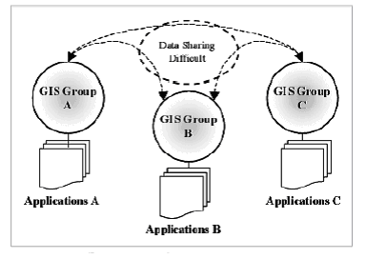
Hình 4. Chia sẽ dữ liệu GIS giữa các nhóm ứng dụng
Việc chia sẻ dữ liệu GIS này thường khó khăn bởi vì thiếu một chuẩn chung giữa các hệ thống GIS. Do đó tổ chức OpenGIS (OGC – OpenGis Consortium) đã đưa ra ba chuẩn dịch vụ truy cập thông tin địa lý mang tính chuẩn hóa cao: Web Map Service (WMS), Web Feature Service (WFS) và Web Coverage Service (WCS). Ngoài ra còn các chuẩn khác như GeoParse và GeoCoder. Hình sau đây mô tả sơ đồ kiến trúc các dịch vụ web của tổ chức OGC.
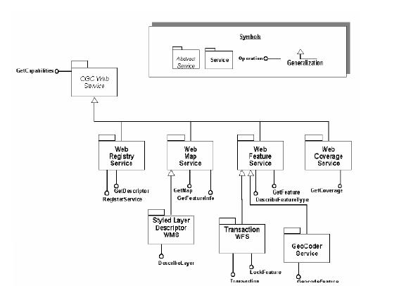

Hình 5. Kiến trúc các dịch vụ web của OGC
Trong đó WMS và WFS là hai chuẩn cơ bản được sử dụng rất nhiều nhằm cung cấp các dịch vụ biễu diễn các thông tin địa lý ra ảnh bản đồ và truy vấn các dữ liệu địa lý đó.
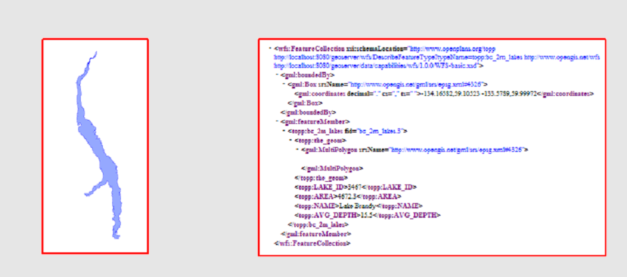
Open Web Services
WMS
WFS
Hình 6. Dữ liệu trả về của các services
Web Map Service
Đây là một chuẩn do tổ chức OGC đưa ra. Trong đó web server sẽ trở thành web map service có service phục vụ cho chia sẽ dữ liệu. Chuẩn này không áp dụng cho việc nhận dữ liệu về dữ liệu thô (dữ liệu chưa xử lý dạng thuộc tính hay không gian) mà thường nhận về một ảnh bản đồ dạng đồ họa. Những bản đồ này thường được tạo ra với các định dạng như PNG, GIF, JEPG hoặc cũng có thể là dưới dạng các yếu tố đồ họa như SVG (dạng XML) hoặc là định dạng WebCGM (Web computer Graphics Metafile).
Web Feature Service
Đây là một chuẩn do tổ chức OGC đưa ra. Trong đó web server giờ được gọi là Web Feature server có service phục vụ chia sẻ dữ liệu. Tuy nhiên thay vì trả về một ảnh bản đồ dạng đồ họa như WMS thì Web Feature Server sẽ gửi trả về thông tin không gian và thông tin thuộc tính có liên quan dưới dạng file GML (Geographic Markup Language) một dạng XML và sau đó client có thể sử dung file XML này làm dữ liệu để tạo ra ảnh bản đồ.
WFS và WMS sẽ được trình bày chi tiết hơn trong chương tiếp theo đây.

GEOSERVER – WEBGIS APPLICATION

Lịch sử phát triển
Geoserver là một server mã nguồn mở được phát triển bởi trung tâm nghiên cứu Refractions (nơi phát triển PostGIS cho postgreSQL). Nó được viết bằng ngôn ngữ Java (J2EE) và là phần mềm mã nguồn mở được xây dựng với các thành phần cũng ở dạng nguồn mở hoặc phi lợi nhuận.
Geoserver cài đặt đầy đủ 2 chuẩn của tổ chức OGC là WFS (Web Feature Service) và WMS (Web Map Service) nên cũng có thể gọi Geoserver là Web Feature Server hoặc Web Map Server. Geoserver có khả năng quản lý dữ liệu địa lý từ nhiều nguồn khác nhau cũng như cho phép người dùng xem và hiệu chỉnh thông tin địa lý.Khi xây dựng Geoserver, các nhà phát triển đã đề ra những tiêu chí quan trọng là tính dễ sử dụng và hỗ trợ các chuẩn OpenGIS nhằm cho phép người dùng có thể dễ dàng chia sẻ dữ liệu địa lý với nhau một cách dễ dàng và nhanh chóng.
Geo server có thể cung cấp dữ liệu địa lý dưới 2 dạng:
Hình ảnh bản đồ dạng dữ liệu raster (sử dụng WMS).
Dữ liệu thực sự dạng GML (sử dụng WFS) và cho phép người dùng hiệu chỉnh thông tin (sử dụng WFS-T)
Hình vẽ sau đây mô tả kiến trúc của GeoServer

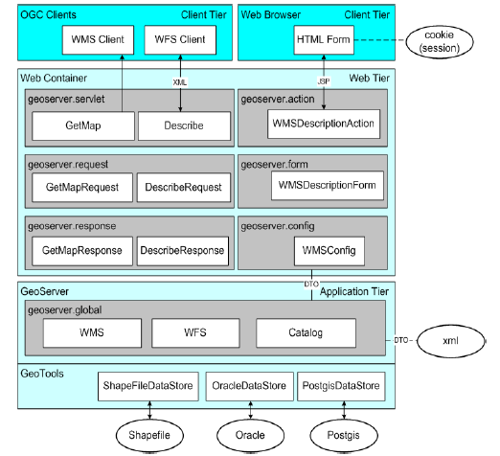
Hình 7. Kiến trúc của GeoServer
Các đặc điểm của Geo server:
- Hỗ trợ đầy đủ 2 chuẩn WFS và WMS, được test bởi CITE.
- Hỗ trợ công cụ cấu hình Geo server dưới dạng web rất dễ sử dụng.
- Hỗ trợ tốt dữ liệu PostGIS, Shapefile, ArcSDE và Oracle, dưới một mức là VPF, MySQL, MapInfo, và Cascading WFS.
- Xuất dữ liệu ảnh dưới nhiều dạng như jpeg, gif, png, SVG.
- Đã tích hợp MapBuilder, ứng dụng hiển thị bản đồ ở client áp dụng công nghệ AJAX.
- Bộ đọc dữ liệu streaming: không giới hạn số lượng dữ liệu trả về.
- Hỗ trợ đầy đủ khả năng lọc cho tất cả các dạng dữ liệu trong WFS.
- Có thể thêm các dạng dữ liệu mới một cách dễ dàng với Interface DataStore GeoTools dạng plug-in vào Geo server.
- Được thiết kế theo hướng dễ mở rộng, tài liệu đầy đủ.
- Được cộng đồng GIS mã nguồn mở ủng hộ và góp sức phát triển.
- GeoServer sử dụng shapefile (ESRI) làm định dạng dữ liệu mặc định. Bên cạnh đó, nó hỗ trợ hầu hết các định dạng dữ liệu phổ biến hiện nay như ESRI ArcSDE, MapInfo …GeoServer có mã nguồn mở nên người dùng có thể thay đổi để thêm bớt các định dạng dữ liệu không muốn hỗ trợ.

Mô hình xử lý
Ứng dụng GeoServer sử dụng các tài nguyên như sau:
- Một HTTP Server như Apache, IIS, Tomcat đóng vai trò là web server.
- Phần mềm GeoServer đóng vai trò là WebGIS application.
- Tệp cấu hình cho GeoServer
- Tập dữ liệu GIS
Hình vẽ sau mô tả tiến trình xử lý trong hệ thống GeoServer

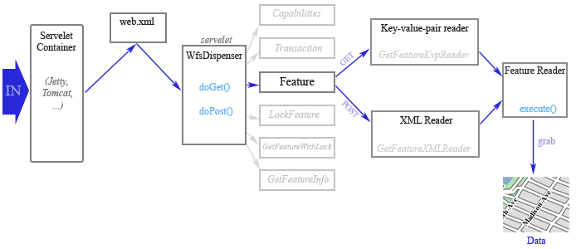
Hình 8. Mô hình xử lý chức năng GetFeature trong Geoserver

Lưu trữ thông tin bằng Shapefile

Giới thiệu ESRI Shapefile
Shapefile là một định dạng dữ liệu lưu trữ thông tin thuộc tính và hình học cho các đặc trưng không gian trong cơ sở dữ liệu. Shapefile được phát triển và quản lý bởi ESRI như là một chuẩn dữ liệu mở để giao tiếp giữa ESRI với các sản phẩm phần mềm khác. Shapefile không phải làm việc với cấu trúc dữ liệu topo nên có ưu điểm là tốc độ hiển thị và edit dữ liệu nhanh hơn. Chúng cũng đòi hỏi ít không gian đĩa và dễ dàng hơn trong việc đọc và ghi. Shapefile hỗ trợ điểm (point), đường (line), đa giác (polygon), vùng (area). Các vùng được xem như là các polygon đóng, hoặc các nhóm polygon.
Thành phần của một shapefile bao gồm các tệp SHP, DBF, SHX và PRJ.
- Tệp SHP chứa dữ liệu bản đồ (các đối tượng đồ họa).
- Tệp DBF chứa các thông tin thuộc tính trong một định dạng cơ sở dữ liệu (foxpro).
- Tệp SHX kết nối các đặc trưng hình học và vị trí địa lý của tệp SHP với thông tin thuộc tính của tệp DBF.
- Shapefile còn có thành phần thứ tư là một tệp PRJ. Tệp PRJ chứa thông tin về hệ tọa độ quy chiếu của bản đồ.

TỆP SHP
Tổ chức của tệp SHP như sau:
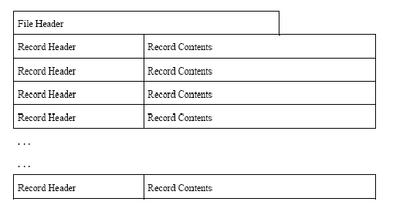
- Tổ chức của tệp SHP
Trong đó File Header gồm 100 bytes được mô tả trong bảng sau. Bảng này mô tả các trường trong File Header với vị trí, giá trị, loại đối tượng, và cách thức sắp xếp bytes.
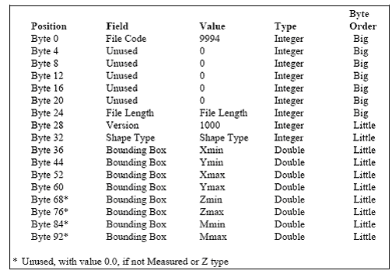
- Các trường trong File Header
Giá trị tương ứng với các loại đối tượng đồ họa được quy định như sau:
Value Shape Type
0 Null Shape
1 Point
3 PolyLine
5 Polygon
8 MultiPoint
11 PointZ
13 PolyLineZ
15 PolygonZ
18 MultiPointZ
21 PointM
23 PolyLineM
25 PolygonM
28 MultiPointM
31 MultiPatch
Shape Type không có các số như 2,4, 6,…, 33. Những giá trị này dự phòng cho tương lai. Tương lai, trong một shapefile có thể cho phép chứa nhiều hơn một loại đối tượng.
Record Headers
Record headers có độ dài 8 bytes. Bảng sau mô tả Record headers của tệp SHP.
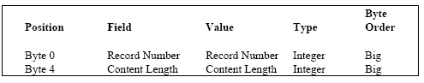
- Các trường trong Record Header.
Shapefile record contents bao gồm một shape type với dữ liệu hình học cho shape type. Độ dài của record contents phụ thuộc vào số phần và số điểm trong shape type.Cho mỗi shape type, chúng tôi sẽ mô tả hình dạng và cách ánh xạ đến record contents.
Ví dụ:
Point
Một điểm chứa một cặp giá trị X,Y
Point
{
Double X // X coordinate
Double Y // Y coordinate
}
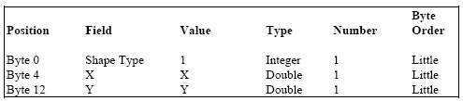
- Point Record

Tệp DBF
Tệp DBF là một định dạng dữ liệu tiêu chuẩn của tệp DBF cho các ứng dụng Window và DOS.

Tệp SHX
Tệp SHX trợ giúp cho tệp SHP trong công việc truy vấn đặc tính hình học.

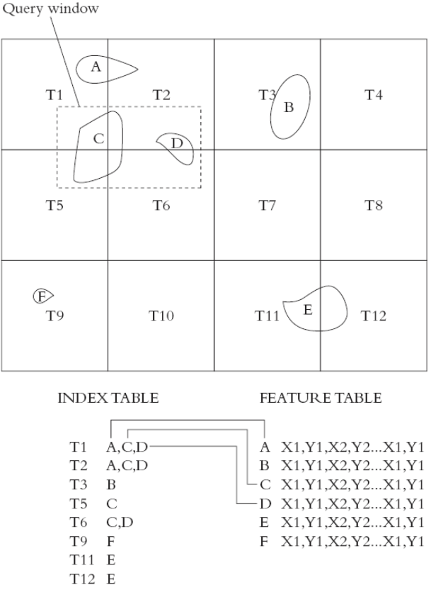
- Tệp SHX

Tệp PRJ
Tệp PRJ Lưu trữ thông tin về hệ tọa độ quy chiếu của bản đồ sử dụng chuẩn Well-known text (WKT) là một định dạng như XML cho việc xác định và tham khảo vị trí đối tượng không gian trên bản đồ. Nó mô tả datum, geoid, và coordinate System. Nó được quy định bởi tổ chức OGC.

Kết nối dữ liệu bản đồ sử dụng WMS

Giới thiệu WMS
Web Map Service (WMS) là một chuẩn do tổ chức OGC đưa ra. Trong đó web server sẽ trở thành web map service có service phục vụ cho chia sẻ dữ liệu. Các họat động mà client có thể thực hiện thông qua service này gồm: nhận mô tả các bản đồ, nhận bản đồ, và các thông tin truy vấn các đặc điểm đượcthể hiện trên bản đồ. Chuẩn này không áp dụng cho việc nhận dữ liệu về dữ liệu thô (dữ liệu chưa xử lý dạng thuộc tính hay không gian) mà thường nhận về một ảnh bản đồ dạng đồ họa. Những bản đồ này thường được tạo ra với các định dạng như PNG, GIF, JEPG hoặc cũng có thể là dưới dạng các yếu tố đồ họa như SVG (dạng XML) hoặc là định dạng WebCGM (Web computer Graphics Metafile).
Những chức năng được hỗ trợ bởi web map service:
- GetCapabilites – khả năng hỗ trợ (bắt buộc) Client nhận một mô tả thông tin về WMS, các tham số được chấp nhận và hỗ trợ, bảng mô tả, thường dưới dạng file XML.
- GetMap – lấy bản đồ (bắt buộc): Client nhận về một ảnh bản đồ phù hơp với tham số mà client gửi lên server.
- GetFeatureInfo – lấy thông tin đặc điểm (không bắt buộc): Client hỏi thông tin về đặc điểm nào đó (đối tượng) xuất hiện trên bản đồ.

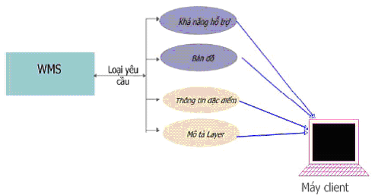
Hình 9. Các chức năng của WMS

Các tham số thông dụng trong câu Request
Trình duyệt web phía client có thể thông qua Web Map Service thực hiện các chức năng này bằng cách gửi các yêu cầu dưới dạng một URL. Một URL có dạng như sau:

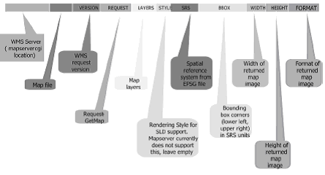
Hình 10. Các tham số trong chuỗi URL thực hiện chức năng GetMap

- VERSION
Tham số VERSION đặc tả số phiên bản của web service.
- REQUEST
Tham số REQUEST chỉ ra chức năng nào trong dịch vụ cần được thực thi. Giá trị của nó là tên của một trong các chức năng được WMS hỗ trợ.
- FORMAT
Tham số FORMAT sẽ chỉ ra định dạng trả về của response cho một operation. WMS hỗ trợ các định dạng ảnh trả về như PNG, GIF, JEPG hoặc cũng có thể là dưới dạng các yếu tố đồ họa như SVG (dạng XML) hoặc là định dạng WebCGM…
- LAYERS
Danh sách các layers lấy từ WMS server trong câu request.
- STYLE
Tham số STYLE chỉ ra cách thể hiện của bản đồ sử dụng tệp SLD để mô tả (Tệp SLD sẽ được đề cập chi tiết trong phần tiếp). Nếu tham số STYLE để trống thì bản đồ sẽ được trả về ở dạng mặc định.
- WIDTH,HEIGHT
Hai tham số WIDTH,HEIGHT chỉ ra kích thước tính theo số nguyên các điểm ảnh của ảnh bản đồ sẽ trả về cho Client.
- Không gian tên EPSG
Không gian tên EPSG được dựa trên các bảng dữ liệu của Nhóm khảo sát dầu hỏa Châu Âu (European Petroleum Survey Group). Nó định nghĩa những con số đặc trưng cho các phép chiếu, hệ trục tọa độ chuẩn, đơn vị đo, kinh tuyến gốc …
Ví dụ khi tham số SRS chỉ ra Hệ qui chiếu Tọa độ Địa lý (Geographic coordinate reference System) thì sẽ là “EPSG:4326”.
- Không gian tên AUTO
Không gian tên AUTO được dùng cho các phép chiếu tự động, đó là các phép chiếu với tâm chiếu tùy ý. Một request chứa tham số SRS chỉ ra một phép chiếu tự động sẽ bao gồm tiền tố không gian tên AUTO, một con số định danh cho không gian tên AUTO, một con số định danh cho không gian tên EPSG mà chỉ ra đơn vị cho hình chữ nhật bao trong SRS này, và giá trị của kinh độ và vĩ độ trung tâm.
Nó có dạng:
AUTO: auto_proj_id,epsg_units_id,lon0,lat0
Ví dụ:
Một dịch vụ hỗ trợ phép chiếu trực giao tự động (Auto Orthographic rojection) sẽ thêm vào elem ents “<SRS>AUTO:42003</SRS>” trong tài liệu CapabilitiesXML của nó.

- SRS không xác định
Server cũng có thể đưa ra thông tin địa lý mà hệ quy chiếu không gian của nó không được xác định một cách chính xác. Chẳng hạn như tập hợp các bản đồ lịch sử vẽ bằng tay được số hóa có thể biểu diễn một vùng trên trái đất nhưng ko theo một hệ tọa độ hiện đại nào. Trong trường hợp này, giá trị “NONE” sẽ được dùng khi muốn chỉ ra SRS của tập hợp các bản đồ này.

- Hình chữ nhật bao BBOX
Hình chữ nhật bao là một tập hợp bốn con số được phân cách bởi dấu “,” Nó biểu diễn các giá trị minX,minY, maxX,maxY theo đơn vị của SRS trong request. Trong đó X biễu diễn cho các trục kinh tuyến còn Y biễu diễn cho các trục vỹ tuyến.
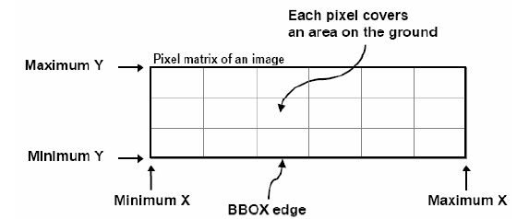
Hình 11. Hình chữ nhật bao
Ví dụ:
Khi browser request câu URL sau:
http://localhost:8080/geoserver/wms?
bbox =-130,24,-66,50&
request=GetMap&
layers=states&
width=800&height=400&
srs=EPSG:4326&
styles=population&
Format=image/svg+xml
Kết quả của request là một ảnh dạng svg:
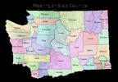
Hình 12. Kết quả một truy vấn WMS

Tệp mô tả cách hiển thị bản đồ SLD
Trong GeoServer để xác định cách thức hiển thị và trình bày một hình ảnh người ta dùng một Style. Một style sẽ mô tả các điểm, đường, polygons và dữ liệu raster sẽ được vẽ thế nào bằng cách cung cấp các luật vẽ. Nó bao gồm các thành phần sau:
- Đối tượng Style là đối tượng gốc, có thể chứa đựng một danh sách các đối tượng FeatureTypeStyle.
- FeatureTypeStyle mô tả các đối tượng bản đồ sẽ được hiển thị tùy theo các bộ luật. Một FeatureTypeStyle chứa một hoặc nhiều luật.
- Một Rules chứa một bộ lọc để quyết định xem đối tượng nào sẽ được hiển thị hoặc không và được hiển thị như thế nào, cụ thể:
  - Một Filter sẽ được áp dụng cho một đối tượng nếu như đối tượng đó thõa mãn điểu kiện của luật và đối tượng đó sẽ được vẽ theo symbolizers của luật.
  - Một luật cũng có một "else filter". Đối tượng sẽ được áp dụng luật này khi đối tượng không thõa mãn tất cả các luật phía trên.
- Một Symbolizer mô tả cách các đối tượng được vẽ trên màn hình dựa trên thông tin của đối tượng (thông tin địa lý và thông tin thuộc tính). Mỗi luật có một hoặc nhiều Symbolizer đi kèm với nó.
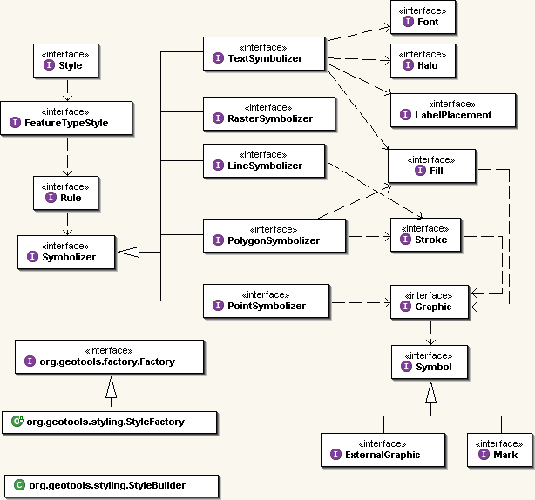
Hình 13. Kiến trúc của Style
Để xây dựng một Style theo tiêu chuẩn là khá phức tạp, vì vậy chuẩn SLD được đưa ra nhằm cung cấp một cách thuận tiện hơn để xây dựng một style đơn giản mà không cần phải xây dựng tất cả các thành phần styles bằng tay. Ví dụ, bạn có thể lập một PolygonSymbolizer và sau đó lập một Style để hiển thị cho đối tượng Polygon này.SLD (Styled Layer Descriptor) là một chuẩn của tổ chức OGC, nó có thể xem như là một tài liệu XML cho phép người sử dụng xác định cách hiển thị các đối tượng dữ liệu của họ. Nó được xây dựng để thi hành trong Web Map Service (WMS 1.0 và WMS 1.1).
Một tài liệu SLD có cấu trúc giống như tài liệu XML, bao gồm phần khai báo version, khai báo không gian tên và các thẻ con bên trong được xây dựng theo mô hình DOM. Tuy nhiên phần quan trọng nhất mà chúng ta cần quan tâm là thẻ <Rule>. Thẻ này sẽ miêu tả xem những đối tượng nào sẽ được vẽ và được vẽ như thế nào? Bạn có thể sử dụng một hoặc nhiều thẻ <Rule> cho các đối tượng. Các thành phần quan trọng và thường dùng trong thẻ <Rule>:
- Thẻ <PointSymbolizer> xác định cách thức đối tượng Point được vẽ. Nó được xác định bởi các thẻ con:
  - <WellKnownName>: xác định hình dạng của đối tượng Point.
  - <Fill>: xác định cách đối tượng Point được tô màu
  - <Size>: xác định kích cỡ của đối tượng Point
Ví dụ đoạn mã sau:
<PointSymbolizer>
<Graphic>
<Mark>
<WellKnownName>star</WellKnownName>
<Fill>
<CssParameter name="fill">#EDE513</CssParameter>
<CssParameter name="fill-opacity">1.0</CssParameter>
</Fill>
</Mark>
<Size>7</Size>
</Graphic>
</PointSymbolizer>
Kết quả trên trình duyệt sẽ là các đối tượng Point hình sao, có màu vàng với size bằng 7:

Hình 14. Minh họa Thẻ <PointSymbolizer>
- Thẻ <LineSymbolizer> sẽ xác định cách thức đối tượng Line được vẽ. Nó được xác định bởi các thẻ con:
  - <CssParameter name="stroke”>: xác định màu của đối tượng line
  - <CssParameter name="stroke-width">: xác định độ dày của đối tượng line.
Ví dụ đoạn mã sau:
<Rule>
<Name>Rule 1</Name>
<Title>Green Line</Title>
<Abstract>A green line with a 2 pixel width</Abstract>
<LineSymbolizer>
<Stroke>
<CssParameter name="stroke">#319738</CssParameter>
<CssParameter name="stroke-width">2</CssParameter>
</Stroke>
</LineSymbolizer>
</Rule>
Kết quả trên trình duyệt sẽ là các đường thẳng với màu xanh và độ dày là 2 pixel:
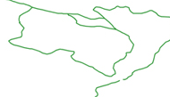
Hình 15. Minh họa thẻ <LineSymbolizer>
- Thẻ <PolygonSymbolizer> sẽ xác định cách thức các đối tượng Polygon được vẽ. Nó được xác định bởi các thẻ con:
  - <Fill>: xác định cách Polygon được tô màu qua 2 thẻ <CssParameter name="fill"> và <CssParameter name="fill-opacity">
  - <Stroke>: xác định màu cách đường biên của Polygon được vẽ
Ví dụ đoạn mã sau:
<PolygonSymbolizer>
<Fill>
<CssParameter name="fill">
<ogc:Literal>#FF0000</ogc:Literal>
</CssParameter>
<CssParameter name="fill-opacity">
<ogc:Literal>1.0</ogc:Literal>
</CssParameter>
</Fill>
<Stroke>
<CssParameter name="stroke">
<ogc:Literal>#88B588</ogc:Literal>
</CssParameter>
</Stroke>
</PolygonSymbolizer>
Kết quả trên trình duyệt sẽ là các Polygon có màu đỏ:
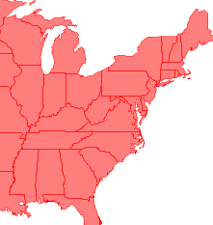
Hình 16. Minh họa thẻ <PolygonSymbolizer>
- Thẻ <TextSymbolizer> xác định cách thức các chữ được hiển thị, nó được xác định bởi các thẻ:
  - <Label>: xác định thuộc tính nào của đối tượng sẽ được hiển thị như nhãn của đối tượng
  - <Font>: xác định font và kích cỡ chữ của nhãn
  - <Fill>: xác định màu của chữ
Ví dụ đoạn mã sau:
<TextSymbolizer>
<Label>
<ogc:PropertyName>TYPE</ogc:PropertyName>
</Label>
<Font>
<CssParameter name="font-family">Times New Roman</CssParameter>
<CssParameter name="font-style">Normal</CssParameter>
<CssParameter name="font-size">16</CssParameter>
<CssParameter name="font-weight">bold</CssParameter>
</Font>
<Fill>
<CssParameter name="fill">#FF0000</CssParameter>
</Fill>
</TextSymbolizer>
Kết quả trên trình duyệt sẽ là đối tượng line với các nhãn là thụộc tính TYPE, font-size bằng 16 và có màu đỏ:

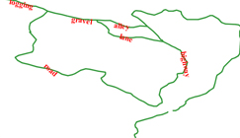
Hình 17. Minh họa thẻ <TextSymbolizer>
- Thẻ <filter> là một bộ lọc xác định và phân biệt các đối tượng có thuộc tính khác nhau. Nó được xác định bởi các thẻ:
  - <Not>: phủ định các đối tượng thõa mãn bộ lọc <filter>
  - <PropertyIsEqualTo>: xác định các đối tượng có giá trị của thẻ <PropertyName> bằng giá trị của thẻ <Literal>
  - <ogc:PropertyIsLessThan>: xác định các đối tượng có giá trị của thẻ <PropertyName> bé hơn giá trị của thẻ <Literal>
  - <ogc:PropertyIsGreaterThan>: xác định các đối tượng có giá trị của thẻ <PropertyName> lớn hơn giá trị của thẻ <Literal>
Ví dụ đoạn mã sau:
<ogc:Filter>
<ogc:Not>
<ogc:PropertyIsEqualTo>
<ogc:PropertyName>TYPE</ogc:PropertyName>
<ogc:Literal>highway</ogc:Literal>
</ogc:PropertyIsEqualTo>
</ogc:Not>
</ogc:Filter>
Đoạn mã trên sẽ chỉ vẽ các đường với thuộc tính TYPE không bằng "highway". Nếu thuộc tính TYPE là 'highway', thì đối tượng không thõa mãn luật và sẽ không được hiển thị.
Bạn cũng có thể sử dụng nhiều hơn một luật cho một đối tượng. Ví dụ với luật thứ 2 này nếu đối tượng có TYPE là "highway" thì nó sẽ vẽ 2 đường thẳng. Đường đầu tiên sẽ dày và có màu xám, đường thứ 2 sẽ mỏng hơn và có màu xám sáng
<ogc:Filter>
<ogc:PropertyIsEqualTo>
<ogc:PropertyName>TYPE</ogc:PropertyName>
<ogc:Literal>highway</ogc:Literal>
</ogc:PropertyIsEqualTo>
</ogc:Filter>
Kết quả trên trình duyệt là các đường bình thường sẽ được vẽ bằng màu xanh với độ dày 2 pixel, còn đường có thuộc tính TYPE bằng ‘highway’ sẽ được vẽ bằng màu xám với độ dày là 5pixel.
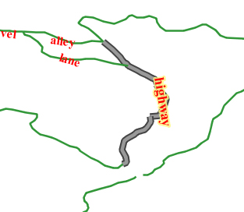
Hình 18. Minh họa thẻ <Filter>
Bộ lọc Filter sẽ được trình bày kỹ hơn trong phần kết nối dữ liệu bằng WFS

Kết nối dữ liệu bằng WFS

Giới thiệu WFS
Web Feature Service (WFS) là một chuẩn do tổ chức OGC đưa ra. Trong đó web server sẽ trở thành web map service có service phục vụ cho việc chia sẽ dữ liệu.WFS cung cấp các giao tác thông thường đến cơ sở dữ liệu GIS như là thêm, xóa, sửa, truy vấn các đối tượng thông tin địa lý.
Tiến trình yêu cầu dịch vụ WFS được tiến hành lần lượt theo trình tự sau:
- Ứng dụng Client gửi yêu cầu tài liệu mô tả khả năng của dịch vụ WFS. Đó là tài liệu mô tả các giao tác mà WFS hỗ trợ và liệt kê các kiểu feature mà nó hỗ trợ.
- Ứng dụng Client có thể gửi thông tin mô tả chi tiết một hay nhiều kiểu feature đến WFS.
- Dựa trên thông tin mô tả chi tiết của các kiểu feature này, Client có thể gửi một yêu cầu
- Yêu cầu này được gửi đến Server.
- WFS thực thi yêu cầu đó.
- Sau khi đáp ứng xong yêu cầu, WFS sẽ gửi trả về trạng thái kết quả của việc đáp ứng (thành công hay thất bại).
Để hỗ trợ cho các giao tác thêm, xóa, sửa và truy vấn dữ liệu GIS, WFS hỗ trợ các giao tác sau:
- GetCapabilities: WFS bắt buộc phải mô tả khả năng của nó qua giao tác này. Nó chỉ ra các kiểu feature mà nó hỗ trợ và các giao tác được hỗ trợ trên mỗi kiểu feature.
- DescribeFeatureType: Khi có yêu cầu, WFS sẽ trả về mô tả cấu trúc của Feature.
- GetFeature: WFS sẽ trả về các thể hiện của feature. Hơn nữa Client có thể chỉ rõ thuộc tính nào của feature mà nó muốn lấy kèm theo các ràng buộc trên chúng.
- Transactinon: WFS có khả năng hỗ trợ các yêu cầu thêm, xóa, sửa các feature.
- Lockfeature: WFS có khả năng đáp ứng các yêu cầu khóa các thể hiện thuộc tính trong khoảng thời gian thực hiện giao tác.

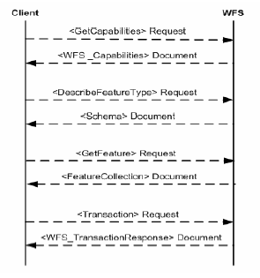
Hình 19. Lược đồ giao thức
Tùy theo khả năng hỗ trợ các giao tác ở trên mà người ta phân ra làm hai loại dịch vụ WFS. Một là “WFS cơ bản “(hay còn gọi là loại WFS chỉ đọc) chỉ hỗ trợ các giao tác GetCapabilities, DescribeFeatureType, GetFeature. Hai là “ WFS giao tác “ thì hỗ trợ thêm giao tác Transaction, còn giao tác Lockfeature là tùy chọn.

Các tham số thông dụng trong câu request
Trình duyệt web phía client có thể thông qua Web Feature service thực hiện các chức năng này bằng cách gửi các yêu cầu dưới dạng một URL. Một URL có dạng như sau:
- REQUEST
Tham số REQUEST chỉ ra chức năng nào trong dịch vụ cần được thực thi. Giá trị của nó là tên của một trong các chức năng được WFS hỗ trợ
- VERSION
Tham số VERSION đặc tả số phiên bản của web service.
- TYPENAME
Tham số TYPENAME chỉ ra feature mà phía Client muốn request
- BBOX
Hình chữ nhật bao là một tập hợp bốn con số được phân cách bởi dấu “,”. Nó biểu diễn các giá trị minX,minY, maxX,maxY theo đơn vị của SRS trong request. Trong đó X biễu diễn cho các trục kinh tuyến còn Y biễu diễn cho các trục vỹ tuyến. WFS sẽ trả về các thể hiện dữ liệu của feature trong hình chữ nhật bao này.
- FILTER
Tham số bộ lọc FILTER ràng buộc các thể hiện dữ liệu của feature giúp Client lấy chính xác dữ liệu yêu cầu.
Bộ lọc FILTER sẽ được trình bày chi tiết ngay sau đây.
Ví dụ một request đến WFS:
http://localhost:8080/geoserver/wfs?
request=getfeature&
service=wfs&
version=1.0.0&
typename=states&
filter=<ogc:Filter
xmlns:ogc=http://ogc.org
xmlns:gml=http://www.opengis.net/gml>
<ogc:BBOX>
<ogc:PropertyName>the_geom<ogc:PropertyName>
<gml:Box srsName=http://www.opengis.net/gml/srs/epsg.xml>
<gml:coordinates>-73.99312376470733,40.76203427979042%20-73.9239210030026,40.80129519821393<gml:coordinates>
<gml:Box>
<ogc:BBOX>
<ogc:Filter>
Kết quả là một tệp GML được trả về có dạng:
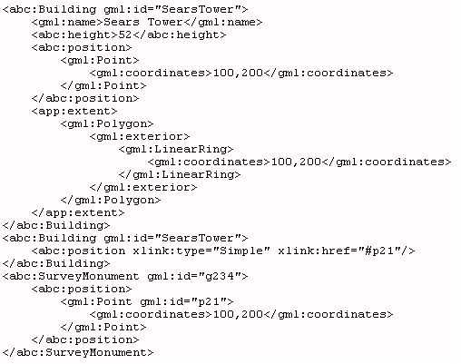
Hình 20. Kết quả một truy vấn WFS

Định danh của Feature (Feature Identifier)
Một định danh của Feature được dùng để chỉ một Feature địa lý cụ thể trong ngữ cảnh của dịch vụ web chứa Feature này.
Thành phần <FeatureId> được mô tả bởi đoạn lược đồ XML sau:
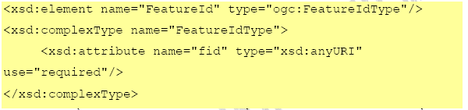
Thành phần FeatureId được dùng để chỉ ra các Feature trong một biểu thức Filter hoặc trong các tài liệu XML khác.

KẾT LUẬN

Tóm lại trong báo cáo chuyên đề này, việc xây dựng dịch vụ trên công nghệ Web cho hệ thống bản đồ số có trúc xuất bản web của hệ thống thông tin dữ liệu không gian cũng gần giống như kiến trúc dành cho hệ thống thông tin web cơ bản khác. Sự khác biệt là cách thức tổ chức lưu trữ và truy xuất dữ liệu thuộc tính và dữ liệu không gian. Cơ sở dữ liệu không gian sẽ được dùng để quản lý và truy xuất dữ liệu không gian, được đặt trên data server. Nhà kho hay nơi lưu trữ (clearing house) được dùng để lưu trữ và duy trì những siêu dữ liệu (dữ liệu về dữ liệu – metadata) về dữ liệu không gian tại những data server khác nhau. Dựa trên những thành phần quản lý dữ liệu, ứng dụng server và mô hình server được dùng cho ứng dụng hệ thống để tính toán thông tin không gian thông qua các hàm cụ thể. Tất cả kết quả tính toán của ứng dụng server sẽ được gửi đến web server để thêm vào các gói HTML, gửi cho phía client và hiển thị nơi trình duyệt web.

TÀI LIỆU THAM KHẢO

1. Google.com
2. Tài liệu Mapinfo và giáo trình GIS
3. Trang web: http://mapserver.org/documentation.html

